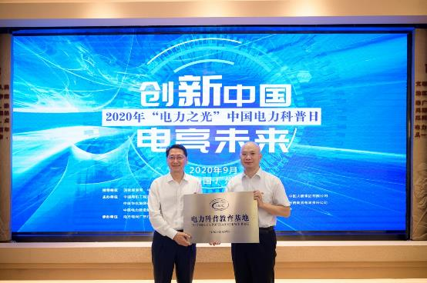
科普基地授牌
为提升电力科普传播效果和影响力，2020年，学会组织开展了电力科普短视频征集和评选活动，最终评选出17个优秀科普短视频。开幕式上，举行了优秀电力科普短视频颁奖仪式。林铭山秘书长、林志波总经理、陈晔副总经理分别为国家电网公司、广州供电局、国家能源集团获奖代表颁发证书。
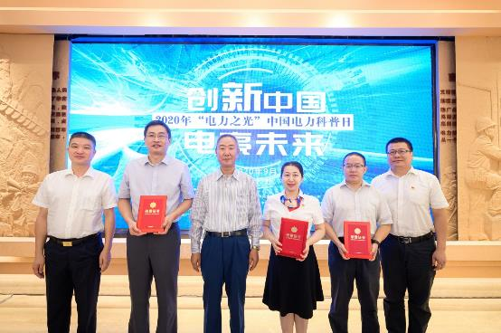
为获奖代表颁发证书
2020年中国电力科普日活动在全国各地设有分会场，开幕式现场播放了来自福建电机工程学会、云南电网信息中心、佛山电力体验馆、国家能源集团、华电电力科学研究院、福建宁德核电公司、内蒙古电力科技博物馆等单位分会场活动传来的视频，生动展现了各地电力科普日的盛况。
2000年中国电力科普日开展了丰富的线上云展览，包括脱贫攻坚图片展、电力战疫图片展、电力器物图片展、分会场活动展示、优秀短视频展映五个精彩板块。
开幕式结束后，出席活动现场的领导、嘉宾、媒体记者共同参观了广州电力展示馆，并先后到广州供电局POWER体验厅、广州供电局运营监控中心以及广州从化明珠工业园进行参观。广州供电局POWER体验馆是利用“互联网+AI”技术实现了从传统柜台受理向“场景化体验、自主式办理”方式的转变；广州供电局运营监控中心是利用大数据和云计算技术打造的“大平台+小前端”架构的监控平台，对生产、营销等关键领域的核心指标、关键流程、作业现场开展常态化监控；从化明珠工业园应用了多元用户互动的智能配用电系统关键技术，有效支撑具有典型意义的传统工业园区转型升级，实现高比例可再生能源就地消纳，提高能源综合利用效率和供能可靠性。
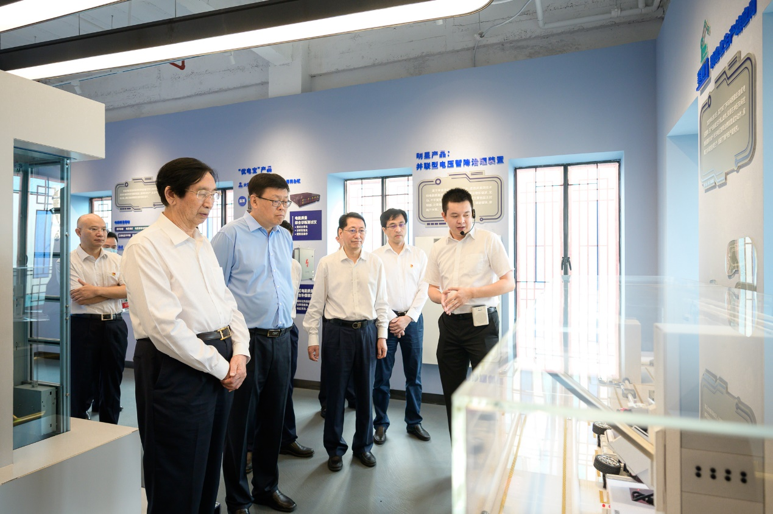
参观广州电力展示馆
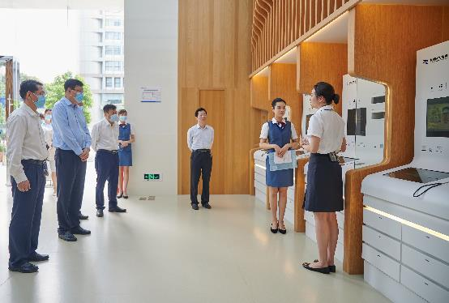
参观广州供电局POWER体验厅
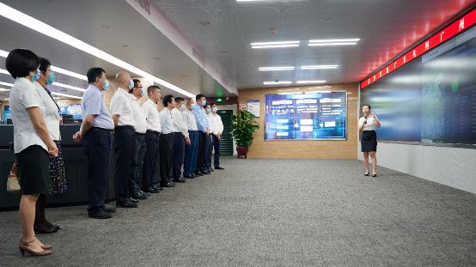
参观广州供电局运营监控中心
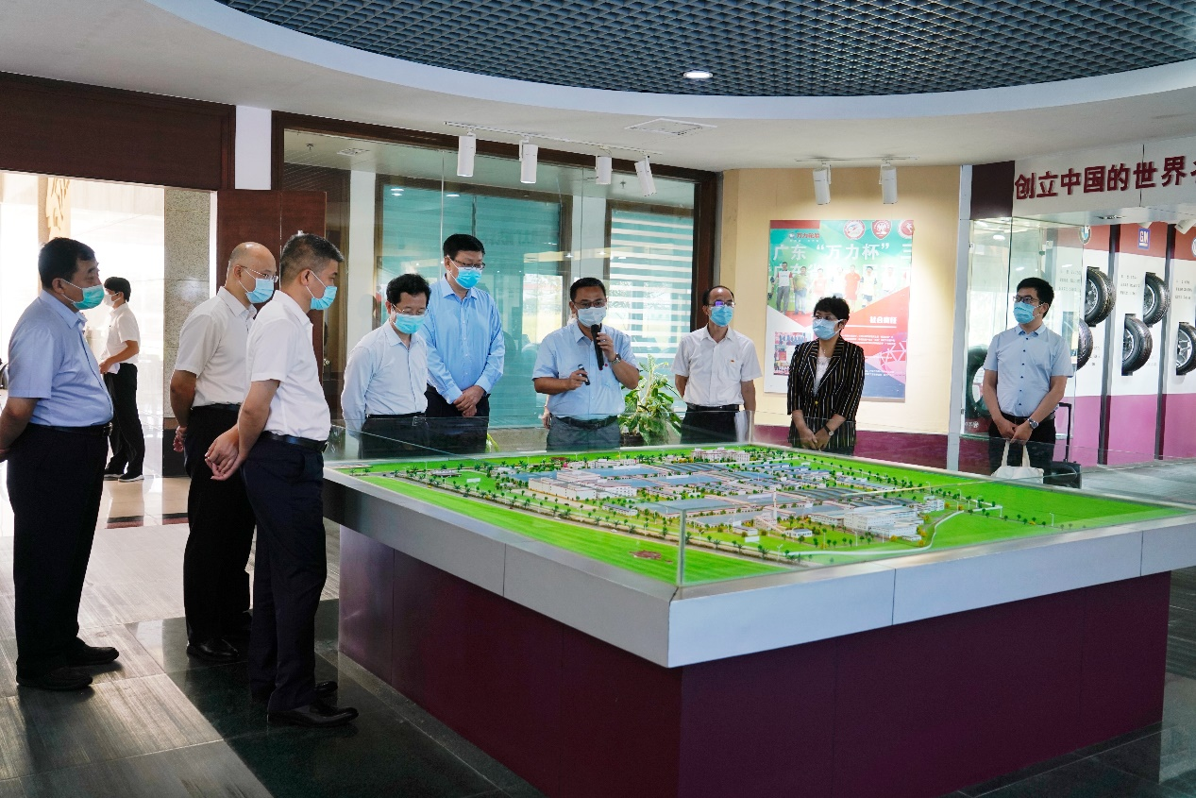
参观广州从化明珠工业园

经济日报、光明日报、中国青年报、中国电力报、人民网、新华网、广东电视台、广州电视台、广州日报、羊城晚报、新快报、南方电网报等媒体对中国电力科普日活动进行了多维度的关注和报道。2020年“电力之光”中国电力科普日活动是中国电机工程学会创立“电力之光”中国电力科普日以来开展的第三届活动。

